一
1）1.二维表结构：所有数据都被规范化为由行（元组）和列（属性）组成的二维表。每个表都对应一个现实世界的实体集，且表中的每一列都具有确定的域（数据类型）
2.主码和外码：
主键唯一标识表中的每一行，确保实体的唯一性。
外键用于建立表与表之间的引用关系（如学生表的班级编号引用班级表的编号）。通过外键，分散的独立表被“串联”成一张逻辑上的大网，反映了现实世界中实体间的业务联系。
- 完整性约束：实体完整性，参照完整性，用户定义完整性
- 基于集合的操作：关系数据库提供非过程化的SQL（结构化查询语言），其操作对象是集合而非单条记录。

- 索引属于内模式
- 大幅提升查询检索速度2.保证数据的唯一性，建立主码约束和唯一约束的时候数据库会创建一个唯一索引，会在插入或修改是检查是否满足约束3.优化排序与分组操作4.加速表之间的连接（Join）操作

- 创建视图
逻辑独立性

- 不会，SQL语言不关注数据在物理层面上的变动，而且模式和内模式的映像保证当存储模式变化的时候，模式保持不变。
物理独立性

二
- 伪传递律D->E,EBG->H------BDG->H
分解律A->BC-------A->B 伪传递律ADG->H
2）A->B B->C

三
1）SELECT PROG.MNO, PROG.SNO, STU.SNAME
FROM PROG
JOIN MIS ON PROG.MNO = MIS.MNO
JOIN STU ON PROG.SNO = STU.SNO
WHERE MIS.MNAME LIKE '%数据%'
ORDER BY PROG.MNO ASC, PROG.SNO DESC;

2）SELECT SNO, MAX(MNO) AS 最大任务编号
FROM PROG
GROUP BY SNO
HAVING COUNT(DISTINCT MNO) = MAX(MNO);

- SELECT MIS.MNO,MIS.MNAME
FROM PROG
JOIN MIS ON MIS.MNO=PROG.MNO
GROUP BY MIS.MNO
HAVING COUNT(DISTINCT PROG.SNO) = (SELECT COUNT(*) FROM STU)

4)CREATE ASSERTION score_leq_full_mark
CHECK (
NOT EXISTS (
SELECT 1
FROM PROG
JOIN MIS ON PROG.MNO = MIS.MNO
WHERE PROG.SCORE > MIS.MGRADE
)
);

四
- 初始语法树：
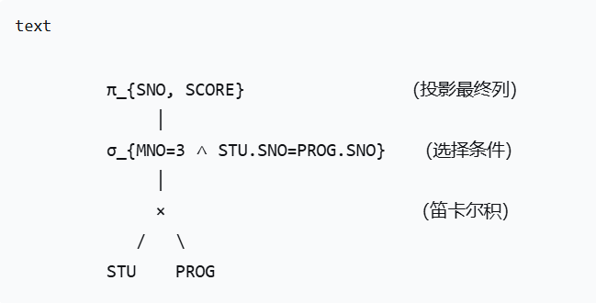
优化后的：
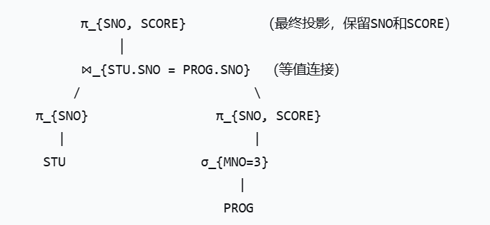

2）// 1. 选择 (σ_{MNO=3})
for t in child.next():
if t.MNO == 3: emit(t)

// 2. 右子树投影 (π_{SNO, SCORE})
for t in child.next():
emit(projection(t))

// 3. 左子树投影 (π_{SNO})
for t in child.next():
emit(projection(t))

// 4. 哈希连接 (⊗)
// 构建阶段
for t1 in left.next():
buildHashTable(t1)
// 探测阶段
for t2 in right.next():
if Probe(t2): emit(t1 ⊗ t2)

// 5. 根节点最终投影 (π_{SNO, SCORE})
for t in child.next():
emit(projection(t))

五
1.
1）两个检查点的活动事务集合：

检查点1（日志序号8）：此时已开始但尚未提交的事务为 T1、T3，所以活动事务集合为 {T1, T3}。

检查点2（日志序号15）：此时 T1、T3 已提交，T4、T5 已开始但未提交，T6 尚未开始，所以活动事务集合为 {T4, T5}。

2）恢复完成后数据值为：A = 2 B = 7

3）
恢复起点
从重新开始文件得到检查点1，日志序号8。
初始队列：

REDO 队列 = ∅

UNDO 队列 = {T1, T3}

从日志序号9开始正向扫描，维护 REDO/UNDO 队列

日志序号 | 日志内容 | 队列变化
9 | T1 提交 | T1 从 UNDO 移入 REDO：UNDO={T3}，REDO={T1}
10 | T4 开始 | T4 加入 UNDO：UNDO={T3, T4}，REDO={T1}
12 | T3 提交 | T3 从 UNDO 移入 REDO：UNDO={T4}，REDO={T1, T3}
13 | T5 开始 | T5 加入 UNDO：UNDO={T4, T5}，REDO={T1, T3}
15 | 检查点2 | 确认活动事务为 {T4, T5}，队列不变
16 | T6 开始 | T6 加入 UNDO：UNDO={T4, T5, T6}，REDO={T1, T3}

扫描结束后：

REDO 队列 = {T1, T3}

UNDO 队列 = {T4, T5, T6}

执行 REDO
开始 REDO 时：

REDO = {T1, T3}

UNDO = {T4, T5, T6}

按日志顺序重做已提交事务：

重做 T1：A = 2

重做 T3：B = 7

此时 A=2，B=7。

执行 UNDO
开始 UNDO 时：

UNDO = {T4, T5, T6}

REDO 队列已清空

按日志逆序撤销未提交事务：

撤销 T6：T6:A=18 逆操作，A恢复为17；T6:A=17 逆操作，A恢复为11

撤销 T5：T5:B=14 逆操作，B恢复为7

撤销 T4：T4:A=11 逆操作，A恢复为2

最终：

A = 2

B = 7

2.
- 与两种串行次序得到的结果都不同，因此结果错误
- 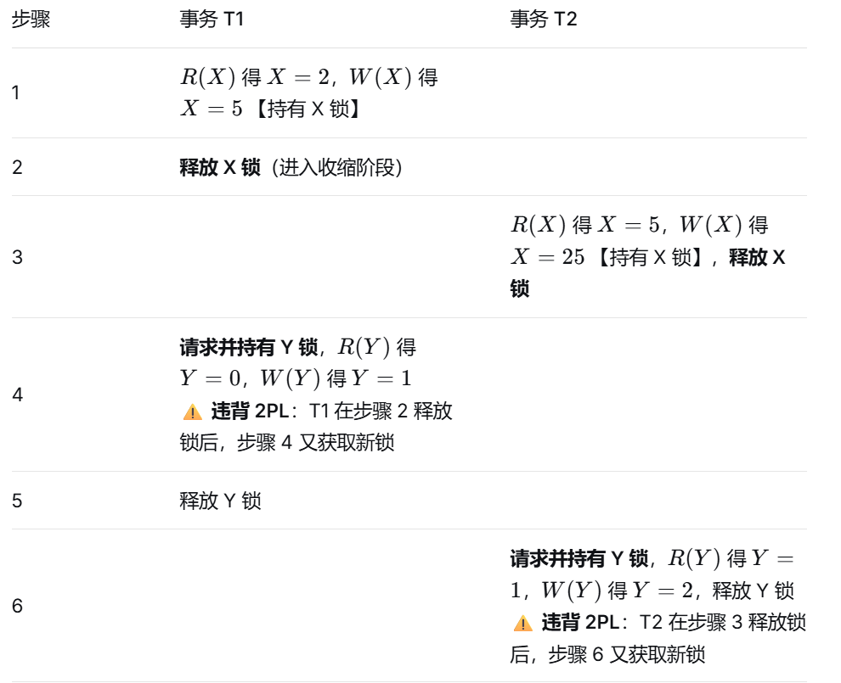
- 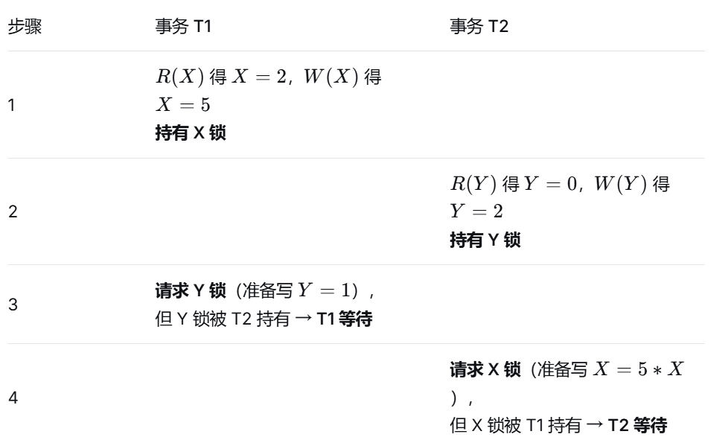

六
- 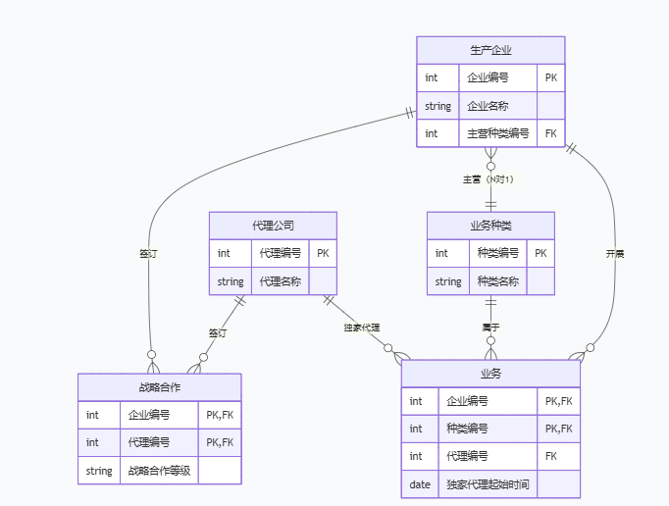
- 1. 生产企业表（生产企业）

- 企业编号（主码）

- 企业名称

- 主营种类编号（外码，参照 业务种类 的 种类编号）

- 2. 业务种类表（业务种类）

- 种类编号（主码）

- 种类名称

- 3. 代理公司表（代理公司）

- 代理编号（主码）

- 代理名称

- 4. 业务表（业务） —— 由“生产企业”与“业务种类”的多对多联系转化而来

- 企业编号（主码，外码，参照 生产企业 的 企业编号）

- 种类编号（主码，外码，参照 业务种类 的 种类编号）

- 代理编号（外码，参照 代理公司 的 代理编号）

- 独家代理起始时间

- 注：主码为（企业编号，种类编号）组合码，表示“某个企业开展的某一类具体业务”。
- 5. 战略合作表（战略合作） —— 由“生产企业”与“代理公司”的多对多联系转化而来

- 企业编号（主码，外码，参照 生产企业 的 企业编号）

- 代理编号（主码，外码，参照 代理公司 的 代理编号）

- 战略合作等级

- 注：主码为（企业编号，代理编号）组合码，表示一对战略合作关系。

